ФЕДЕРАЛЬНОЕ ГОСУДАРСТВЕННОЕ АВТОНОМНОЕ ОБРАЗОВАТЕЛЬНОЕ УЧРЕЖДЕНИЕ ВЫСШЕГО ОБРАЗОВАНИЯ ТЮМЕНСКИЙ ГОСУДАРСТВЕННЫЙ УНИВЕРСИТЕТ

ИНСТИТУТ МАТЕМАТИКИ И КОМПЬЮТЕРНЫХ НАУК

КАФЕДРА ИНФОРМАЦИОННЫХ СИСТЕМ

**Лабораторная работа №1**

на тему:

“**Создание диаграммы прецедентов игры Домино”**

Выполнил:

студент группы ИСиТ 169

И.М. Яковлев

Проверил:

ассистент кафедры информационных систем

ассистент В.Е. Красиков

 Тюмень 2018

**Диаграмма прецедентов**

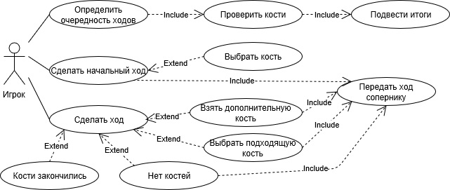

**Описание прецедентов**

**1)Прецедент:** Определить очередность ходов

**Описание:** Игроки определяются с очередностью ходов во время игры

**Главные актеры:** Игроки

**Предусловия:** Игроки начинают партию в «Домино»

**Постусловия:** Игра закончилась

**Основной поток:** include Проверить кости

**Альтернативные потоки:** Нет

**2)Прецедент:** Проверить кости

**Описание:** Игрок проверяет свои кости на наличие дубля 1:1 или наименьшего дубля

**Главные актеры:** Игрок

**Предусловия:** Очередность ходов определена

**Постусловия:** Нет

**Основной поток:** include Подвести итоги

**Альтернативные потоки:** Нет

**3)Прецедент:** Подвести итоги

**Описание:** Игроки подводят итоги, определяя очередность ходов. Очередность ходов определяется в зависимости от наличия дубля 1:1 или наименьшего дубля среди прочих игроков. Игрок, имеющий дубль 1:1 или наименьший дубль, ходит первый, игра продолжается по кругу

**Главные актеры:** Игрок

**Предусловия:** Игроки проверили кости, для определения очередности

**Постусловия:** Нет

**Основной поток:** Игроки определяются с очередностью ходов

**Альтернативные потоки:** Нет

**4)Прецедент:** Выбрать кость

**Описание:** Игрок выбирает любую кость

**Главные актеры:** Игрок

**Предусловия:** Очередность ходов определена

**Постусловия:** Сделать начальный ход

**Основной поток:** Игрок выбирает любую кость

**Альтернативные потоки:** Нет

**5)Прецедент:** Сделать начальный ход

**Описание:** Игрок кладет любую кость на игровой стол

**Главные актеры:** Игрок

**Предусловия:**

1. Игра началась
2. Очередность ходов определена

**Постусловия:** Игра начинается

**Основной поток:** Игрок кладет любую кость на игровой стол

**Альтернативные потоки:** Нет

**6)Прецедент:** Передать ход сопернику

**Описание:** Ход передается другому игроку

**Главные актеры:** Игрок

**Предусловия:** Сделать ход

**Постусловия:** Соперник делает ход

**Основной поток:** Ход передается другому игроку

**Альтернативные потоки:** Нет

**7)Прецедент:** Сделать ход

**Описание:** Игрок делает свой ход

**Главные актеры:** Игрок

**Предусловия:** Ход перешел к игроку

**Постусловия:** Передать ход сопернику

**Основной поток:**

1. extend Выбрать подходящую кость
2. extend Взять дополнительную кость
3. extend Нет костей

**Альтернативные потоки:** Нет

**8)Прецедент:** Выбрать подходящую кость

**Описание:** Игрок выбирает кость, имеющую столько очков на стороне кости, сколько соприкасающаяся сторона кости соперника

**Главные актеры:** Игрок

**Предусловия:** Очередь дошла до игрока

**Постусловия:** Сделать ход

**Основной поток:** Игрок выбирает кость, имеющую столько очков на стороне кости, сколько соприкасающаяся сторона кости соперника

**Альтернативные потоки:** Нет

**9)Прецедент:** Взять дополнительную кость

**Описание:** Игрок берет кость из дополнительных

**Главные актеры:** Игрок

**Предусловия:**

1. Очередь дошла до игрока
2. У игрока нет подходящих костей

**Постусловия:** Сделать ход

**Основной поток:** Игрок берет дополнительные кости до тех пор, пока не найдет подходящую

**Альтернативные потоки:** Нет

**10)Прецедент:** Нет дополнительных костей

**Описание:** Если дополнительные кости закончились, игрок передает ход сопернику

**Главные актеры:** Игрок

**Предусловия:**

1. Очередь дошла до игрока
2. Дополнительные кости закончились

**Постусловия:** Передать ход сопернику

**Основной поток:** Дополнительных костей нет, ход передается сопернику

**Альтернативные потоки:** Нет

**11)Прецедент:** Кости закончились

**Описание:** Если кости игрока закончились, игра останавливается, игрок победитель

**Главные актеры:** Игрок

**Предусловия:** Очередь дошла до игрока

**Постусловия:** Игра завершена

**Основной поток:** У игрока закончились кости

**Альтернативные потоки:** Нет